DINÂMICA SAZONAL DO ARCO PRAIAL DE JACONÉ-SAQUAREMA (RJ) ENTRE OS ANOS DE 2012 E 2016
Valéria Cristina Silva Pinto^{(a)}, André Luiz Carvalho da Silva^{(b)}, Camila da Silva Faria^{(c)}
^{(a)} Mestranda do Programa de Pós-graduação – Mestrado em Geografia, Universidade do Estado do Rio de Janeiro – UERJ, cristina.valeria093@gmail.com
^{(b)} Professor Adjunto do Departamento de Geografia, Universidade do Estado do Rio de Janeiro – UERJ, andrelcsilvageouerj@gmail.com
^{(c)} Especialização em Dinâmicas Urbano-Ambientais e Gestão do Território, Universidade do Estado do Rio de Janeiro, cs-faria@hotmail.com
Eixo: DINÂMICA E GESTÃO DE ZONAS COSTEIRAS
Resumo
O presente estudo objetivou compreender a dinâmica morfológica e sedimentar das praias de Jaconé e Saquarema, no estado do Rio de Janeiro. O intenso crescimento urbano nas últimas décadas representa uma ameaça para esse ambiente devido o incremento das atividades industriais e turísticas na região. Tais mudanças impõem a necessidade de monitorar a praia para melhor preservá-la. O monitoramento sazonal do arco praial foi realizado em 9 pontos, entre a primavera de 2012 e inverno de 2016, para a aquisição de 105 perfis topográficos e coleta de 122 amostras de sedimentos de praia para análise granulométrica. Os resultados mostram uma dinâmica moderada a alta, com intensa energia das ondas de tempestades no extremo oeste de Jaconé, diminuindo em direção a Saquarema. Os sedimentos que compõem essas praias são constituídos por areias quartzosas arredondadas e apresentam diminuição no tamanho dos grãos de oeste para leste, variando de areia muito grossa a média, respectivamente.
Palavras chave: Dinâmica praial, sedimentologia, Jaconé, Saquarema.
1. Introdução
Nas regiões costeiras estão localizadas as principais cidades do mundo. A crescente urbanização do litoral vem causando uma série de impactos associados às diversas atividades antrópicas (DAVIDSON-ARNOTT, 2010). O crescimento voltado para o turismo, desenvolvimento industrial, portuário, os problemas ambientais e os fatores naturais tem sido responsável por um grande número de problemas na zona costeira (SOUZA et al., 2005).
O arco praial de Jaconé-Saquarema está localizado nos municípios de Maricá e Saquarema, respectivamente, no estado do Rio de Janeiro (Figura 1). Este ambiente vem sofrendo uma série de ameaças por conta do intenso crescimento urbano e turístico pelo qual estes municípios vêm passando nas últimas décadas. Dentre as principais ameaças está a implantação de um Pólo Naval em Jaconé, com o intuito de atender à crescente demanda industrial da região, o que pode vir a causar sérios danos ao litoral. Em Saquarema, a atividade turística e a especulação imobiliária são mais preocupantes e vêm causando fortes mudanças na região. Os problemas atuais e as mudanças em curso impõem a necessidade de se monitorar esse litoral, para melhor preservá-lo frente a todas essas transformações.
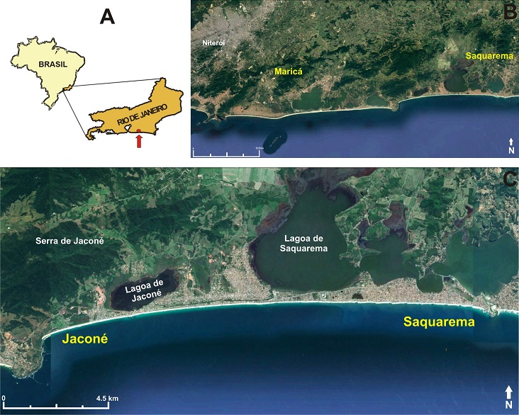
Figura 1 – Área de Estudo. Fonte: Google Maps, 2016.
1.1 Área de estudo
O arco praial de Jaconé-Saquarema (Figuras 2A e B) possui cerca de 19 quilômetros de extensão, com orientação leste-oeste. O litoral de Saquarema, diferentemente de Jaconé, encontra-se bastante urbanizado, com diversas modificações resultantes do grande número de construções localizadas próximo à faixa de areia da praia (FARIA, 2014). A geomorfologia da área de estudo é constituída por uma extensa barreira arenosa e pelas lagoas de Jaconé e Saquarema (MUEHE, 1979). A vegetação de restinga está presente em boa parte da planície costeira, que também apresenta áreas de Mata Atlântica nos morros e na Serra de Jaconé (BIAZZI & TONELLO, 2014). Esse litoral é influenciado principalmente pela incidência de ondas de alta energia, responsáveis por grandes mudanças na largura e morfologia da praia (FARIA, 2014; PINTO, 2015). A influência da maré possui um papel secundário, devido à baixa amplitude (inferior a 1,5 metro - DHN, 2013).
O arenito de praia na zona de intermaré em Jaconé (Figura 3) constitui-se num patrimônio geológico da região, pela sua grande importância histórica, arqueológica e geológica. O beachrock de Jaconé foi identificado pela primeira vez pelo naturalista Charles Darwin em 1832. Pesquisas arqueológicas realizadas neste litoral indicam que os fragmentos do arenito de Jaconé encontrados em sambaquis eram utilizados pelo Homem Pré-histórico há mais de 4000 anos A.P. (MANSUR et al., 2011). Atualmente, este patrimônio da humanidade encontra-se ameaçado pelas inúmeras mudanças decorrentes da implantação do Complexo Portuário no setor oeste do litoral de Jaconé.
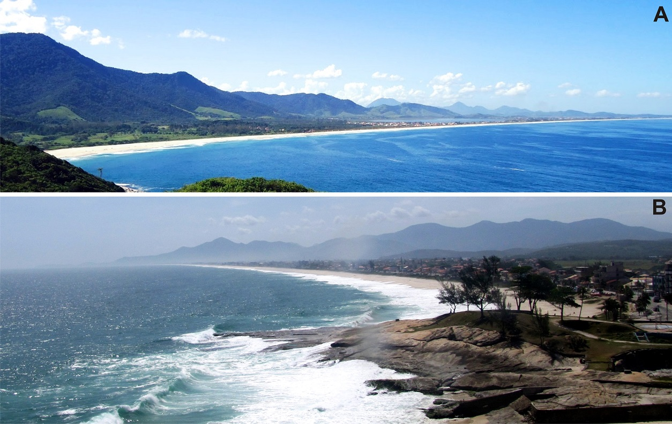
Figura 2A e B – Litoral de Jaconé e Saquarema, respectivamente. Fotos: A - Fernando Silva (2012); B - André Silva (2014).

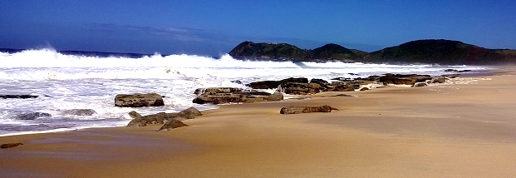
Figura 3 – Arenitos de praia, localizados na zona de intermaré na porção oeste de Jaconé. Foto: André Silva (2013).

1.2 Dinâmica praial e processos costeiros
O termo praia, para Bird (2008), refere-se a um ambiente caracterizado pelo acúmulo de sedimentos não consolidados, que variam de tamanho, desde areia muito fina até pequenos seixos. A energia das ondas incidentes é responsável pelo movimento dos sedimentos, que são deslocados perpendicularmente e paralelamente ao longo do arco praial. Isso ocorre devido à mudança na energia das ondas, que se dá principalmente pela ação do vento e das condições de maré (DAVIDSON-ARNOTT, 2010). O ambiente praial pode ser compartimentado em três subambientes. A região do pós-praia (zona de supramaré) é a porção geralmente horizontal ou ligeiramente inclinada da praia, que corresponde à parte seca. Embora em condições de maré alta combinada com eventos de tempestades, água e sedimentos podem alcançar a parte mais superior da praia (DAVIS & FITZGERALD, 2004). Na parte emersa da praia é comum a formação de bermas, que são terraços geralmente planos formados no pós-praia, podendo variar em quantidade, durante a fase de reconstrução da praia após a ocorrência de eventos de tempestade (BIRD, 2008). A região da frente de praia (zona de intermaré) corresponde à área sujeita as oscilações diárias da maré em interação com a dinâmica de ondas. Nesta parte, o retrabalhamento de sedimentos é intenso devido à ação das ondas, correntes e da maré, influenciando na granulometria dos sedimentos (FRIEDMAN & SANDERS, 1978; DAVIS & FITZGERALD, 2004). A face de praia (zona de submaré) é a parte submersa da praia, onde encontramos a “zona de surf” e a área de arrebentação das ondas. A incidência de ondas promove a formação de correntes que interagem com a morfologia do fundo, promovendo um intenso deslocamento de sedimentos em várias direções. A interação destes mecanismos provoca um movimento de água e sedimentos paralelos à praia e em zig-zag (FRIEDMAN & SANDERS, 1978).
Os processos costeiros são representados pelas ondas, marés e correntes, que influenciam diretamente na morfologia da praia. Essas mudanças acontecem em curtos períodos de tempo, ou podem ocorrer em longo prazo, causando erosão ou alargamento de praias (DAVIS & FITZGERALD, 2004). A ação das ondas também é um dos fatores determinantes na configuração do fundo submerso, devido à movimentação e a distribuição dos sedimentos, formando correntes junto às costa (LAING, 1998; DAVIDSON-ARNOTT, 2010). A configuração da praia se altera de acordo com as mudanças nas condições de ondas ocorridas durante o ano. Nos litorais sul e sudeste brasileiro, a energia das ondas incidentes varia, principalmente, entre as estações de inverno e verão (SOUZA et al., 2005; MUEHE, 2006). No período de inverno é mais comum a presença de grandes ondas formadas sob condições de tempestades, responsáveis pelo rápido estreitamento do perfil praial, formando escarpas íngremes e reduzindo a largura das bermas existentes no pós-praia. Os sedimentos removidos por essas ondas são depositados na área submersa, formando barras longitudinais submarinas. Durante o verão e sob o predomínio de ondas de menor energia, os sedimentos são devolvidos à praia, formando novas bermas durante a reconstrução do perfil emerso da praia. A aquisição de perfis topográficos de praia sazonais permite reconhecer a dinâmica da praia e o transporte de sedimentos ao longo do litoral (SILVA et al., 2004). Estudos dessa natureza permitem compreender o comportamento das praias, identificando as áreas mais vulneráveis às tempestades e, consequentemente, a adoção de medidas voltadas para um planejamento e gerenciamento costeiro eficaz.
2. Metodologia
A metodologia de campo consistiu na aquisição de dados de topografia, coleta de sedimentos e medições das condições de mar. Os monitoramentos foram realizados sazonalmente, entre a primavera de 2012 e o inverno de 2016, para a aquisição de 105 perfis topográficos de praia com base no método proposto por Emery (1961), distribuídos ao longo de 9 locais de monitoramento (Figura 5). Foram coletadas 122 amostras de sedimentos de praia (na frente de praia e no pós-praia) para a análise granulométrica. Durante os monitoramentos também foram realizadas observações e medições das condições de mar (altura e período das ondas, forma de arrebentação, direção de incidência e ocorrência de correntes). Os dados de topografia da praia foram processados no software Grapher 7, permitindo a visualização das mudanças na morfologia da praia durante o período de monitoramento. Os resultados da granulometria foram organizados no software Excel, para a confecção dos histogramas e a classificação dos sedimentos de acordo com Pettijohn (1975).
3. Resultados e discussão
Os resultados obtidos por meio dos monitoramentos realizados entre 2012 e 2016 indicam uma dinâmica distinta ao longo do arco praial de Jaconé-Saquarema. O extremo oeste do arco praial (perfil 1 - Figura 4A e B) foi o que apresentou as maiores variabilidades na largura e morfologia da praia e, consequentemente, o mais dinâmico. O costão rochoso de Ponta Negra, no extremo oeste do arco praial, parece contribuir para a convergência de ondas neste trecho, intensificando a energia das mesmas. O setor oeste correspondente ao perfil 2 (Figura 4A e C) foi considerado como de baixa dinâmica, por ter apresentado as menores variações na largura e morfologia, devido à presença do arenito de praia de Jaconé que intercepta parcialmente a chegada de ondas de alta energia no pós-praia. A variabilidade dos perfis topográficos de praia nas demais áreas foi expressiva e é considerada como resultante de uma dinâmica que pode variar entre moderada e alta (Figura 4A, D, G, H, I e J), com exceção da porção centro-oeste do arco praial (perfis 4 e 5 de Jaconé – Figura 4A, E e F) que exibiu uma dinâmica moderada (Figura 4A).
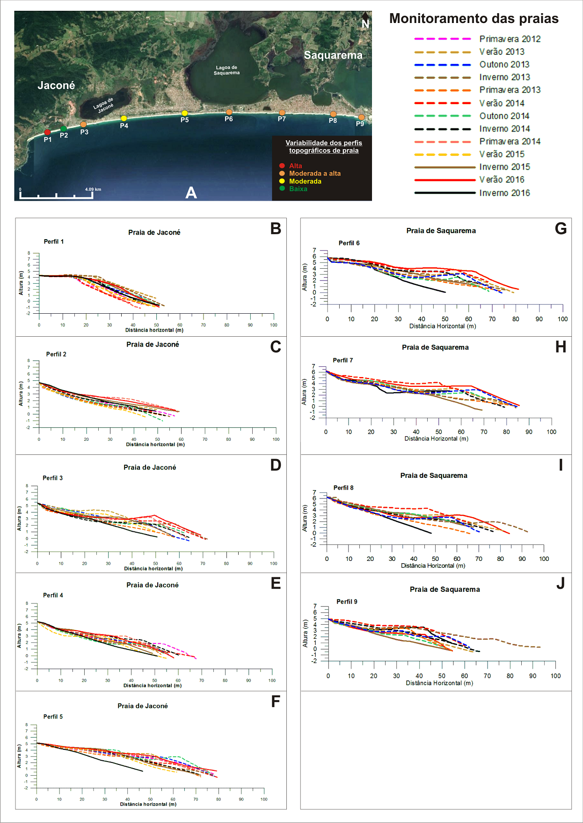
Figura 4 – Variabilidade dos perfis topográficos no litoral de Jaconé-Saquarema (A). Perfis topográficos de praia
(B a J).
A variação na largura da praia aumenta em direção a leste, com destaque para os perfis 8 e 9, que apresentaram diferenças entre as médias, com a máxima e a mínima de 44 e 41 metros, respectivamente (Figura 4I e J). O setor leste da praia também pode ser considerado o mais largo e chegou a medir 93 metros no inverno de 2013 (Figura 4I e J), período marcado pela ausência de ressacas de maior expressão. Essa largura representa quase o dobro em relação ao que foi verificado na extremidade oeste no mesmo período, que alcançou apenas 53 metros (Figura 4B).
Estudo realizado por Fontenelle & Corrêa (2010) no arco praial de Jaconé-Saquarema nos anos de 2008 e 2010 mostrou uma largura média de 75 metros no setor oeste da praia (mesmo local dos perfis 1, 2 e 3 aqui apresentados). Essa largura é cerca de 28-14 metros superior ao verificado entre 2012 e 2016, quando a largura média apresentada pela praia de Jaconé foi de 47, 52, 61 metros nas áreas dos perfis 1, 2 e 3, respectivamente (Figura 4B, C e D). A redução na largura média da praia nos últimos 4 anos é significativa e preocupa, principalmente, por se tratar de um ambiente com elevada dinâmica e susceptível a incidência direta de ondas de tempestades e ao fenômeno de transposição de ondas. Ressacas são comuns neste litoral e, eventualmente, causam problemas como a destruição de estruturas de engenharia (estradas, quiosques, postes, etc.) e inundações, como o que ocorreu nos anos de 2001, 2008, 2011 e 2016 (Figura 5). Este setor da praia, caso não se recupere nos próximos anos, pode vir a apresentar um cenário de erosão, colocando em risco as estruturas de engenharia ao longo deste trecho do litoral.

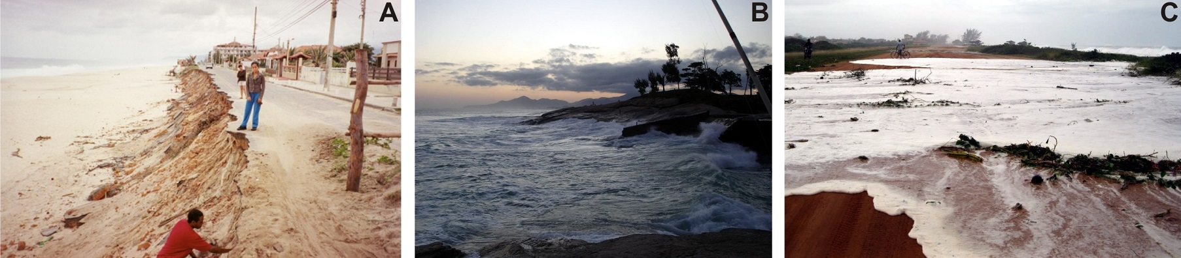
Figura 5 – Ressaca no litoral de Jaconé-Saquarema. Fonte: A - Foto de André Silva, 2001; B - Foto de http//:www.baixaki.com.brpapel-de-parede26035-ressaca-o-confronto.htm, 2008; C - Fala Jaconé, 2011.

O período correspondente aos monitoramentos realizados entre os anos de 2012 e 2015 foi marcado por variações morfológicas e na largura mais discretas, quando comparado ao ano de 2016, que registrou diferenças mais acentuadas entre as estações de verão e inverno (Figura 4A a J). Em 2016 ocorreram 24 ressacas entre os meses de janeiro e dezembro (DHN, 2016), que foram responsáveis pela formação de grandes ondas de tempestades, com destaque para os eventos ocorridos nos meses de maio, julho, setembro, outubro e novembro. Nesse período, a variabilidade na largura dos perfis de praia foi mais expressiva. A largura máxima da praia foi registrada no perfil 7, com 85 metros no verão de 2016 (Figura 4H), contrastando com os 46 metros verificados no perfil 5 durante o inverno de 2016 (Figura 4F). Essa diferença é acentuada e aponta para uma vulnerabilidade deste litoral à incidência de ondas de tempestades, o que foi anteriormente ressaltado também por Faria (2014) e Ferreira (2014).
As praias estudadas são formadas por areias quartzosas, com presença de feldspatos em menor quantidade, em geral arredondadas a bem arredondadas (Figura 6). O tamanho dos grãos diminui de oeste para leste, com o predomínio das frações areia muito grossa a grossa em Jaconé (Figura 7A e B), com diminuição da granulometria em direção a Saquarema, predominando areia grossa e média de melhor selecionamento (Figura 7A e C). O padrão de distribuição granulométrica em Jaconé-Saquarema é semelhante ao que foi observado por Silva et al. (2008), Gralato (2013) e Ferreira (2014) entre Itaipuaçu e Ponta Negra (areias muito grossas no extremo oeste, grossa a média nas demais áreas). Esse padrão resulta da interação das ondas de maior energia, incidindo preferencialmente do quadrante sudoeste, que, ao se aproximarem das praias sofrem a influência dos costões rochosos (Serra da Tiririca e de Ponta Negra) e de mudanças no fundo. O arenito de praia de Jaconé atua como uma barreira paralela na zona de intermaré da praia, permitindo a acumulação de sedimentos mais finos neste trecho. Na área do pós-praia (perfil 2 – Figura 7B) a presença de areias fina a média, mal selecionadas, contrasta com a elevada dinâmica de ondas tão característica do litoral estudado (Figura 7B e C).
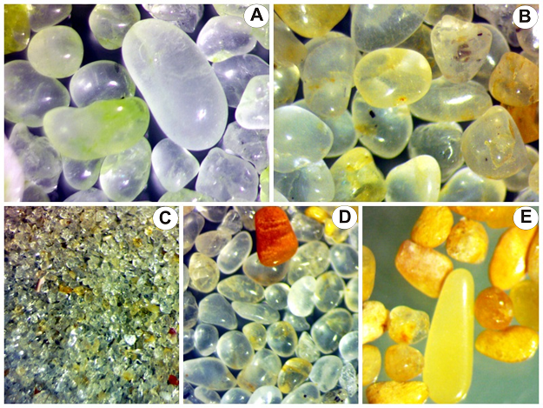
Figura 6 - Sedimentos da praia de Jaconé e Saquarema: (A) areia na fração 1mm (muito grossa) do perfil 1; (B) areia na fração 0,500 (grossa) de frente de praia e (C) nas frações 0,125 e 0,250mm (areia fina a média) de pós-praia, ambas do perfil 2; (D) areia na fração 0,500 (grossa) e 0,250mm (média) do perfil 3; (E) fragmentos de feldspato encontrado em amostras nos pontos de monitoramento 3, 4 e 5 (diversos tamanhos).

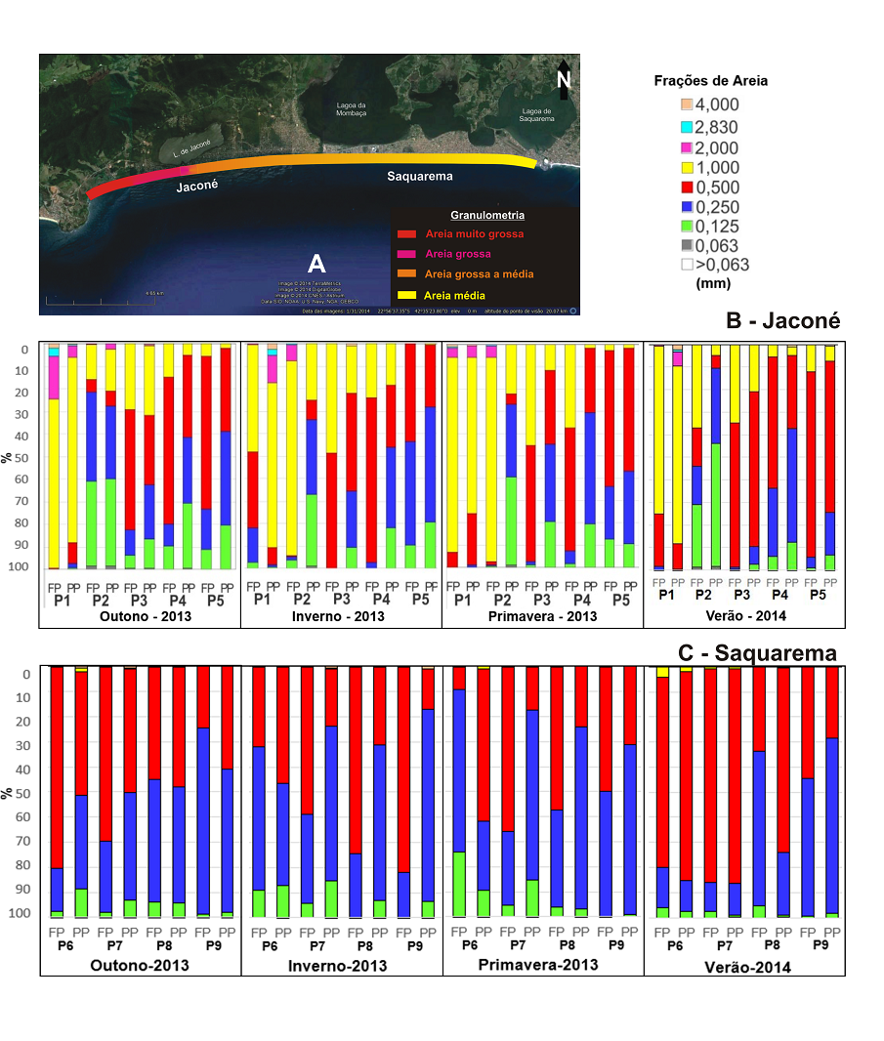
Figura 7 - Distribuição granulométrica dos sedimentos no litoral de Jaconé-Saquarema
(PINTO et al., 2015; FARIA, 2014, respectivamente).
4. Conclusões
O arco praial Jaconé-Saquarema é marcada por uma dinâmica distinta ao longo dos seus 19 km de extensão, causada pelas mudanças na energia das ondas que incidem no litoral e devido à presença do costão rochoso que parece contribuir para a convergência de ondas de tempestades no setor oeste. Os monitoramentos da dinâmica do arco praial mostram uma variabilidade dos perfis topográficos de praia alta a moderada nos últimos 4 anos (2012 a 2016), como resultado de uma intensa energia das ondas de tempestades no extremo oeste em Jaconé, diminuindo em direção a leste, até Saquarema. Os sedimentos que compõem essas praias são constituídos predominantemente por areias quartzosas arredondadas e apresentam diminuição no tamanho dos grãos de oeste para leste, variando de areia muito grossa a média, respectivamente. A destruição de estruturas de engenharia ao longo do litoral, em decorrência de eventos de tempestades de grande magnitude, é algo recorrente na área de estudo. Os registros de danos causados por grandes ressacas em Jaconé e Saquarema evidenciam a necessidade de se considerar tais características, que apontam para a vulnerabilidade deste trecho costeiro a eventos de tempestades, o que deve ser levado em conta no estabelecimento de estruturas e empreendimentos ao longo deste litoral.
Agradecimentos
Agradeço em especial a FAPERJ pelo apoio financeiro para a realização desta pesquisa, a UERJ e a CAPES pela concessão das bolsas aos estudantes envolvidos no projeto e aos estudantes do grupo de pesquisa que participaram dos trabalhos de campo. Aos Laboratórios de Sedimentologia da UFF e de Geociências e LAMOM da FFP-UERJ, onde foram realizadas as análises nos sedimentos.
REFERÊNCIAS
BIRD, E. C. F. Coastal Geomorphology: An Introduction. Second Edition. Other Wiley Editorial Offices, 2008.
BIAZZI, F. M. & TONELLO, D. Relatório de Impacto Ambiental - RIMA Terminal de Ponta Negra (TPN). ARCADISlogos, 2014.
DAVIDSON-ARNOTT, R. Introduction to Coastal Process and Geomorphology. Cambridge University Press, 2010.
DHN. Diretoria de Hidrografia e Navegação. Tábua das marés para o Porto do Rio de Janeiro - Ilha Fiscal, 2003. Disponível em: http://www.mar.mil.br/dhn/chm/box-previsao-mare/tabuas/. Acesso em: 05 abr. 2013.
DHN. Diretoria de Hidrografia e Navegação. Serviço Meteorológico Marinho – Avisos de Mau Tempo, 2016. Disponível em: http://www.mar.mil.br/dhn/chm/meteo/prev/avisos/avisos.htm. Acesso em: 15 dez. 2016.
EMERY, K. O. A Simple Method of Measuring Beach Profiles. Limnology and Oceanographic, v. 6, 1961.
FARIA, C. S. Dinâmica sazonal da praia e vulnerabilidade do litoral de Saquarema (RJ) às ondas de tempestades. 2014. 66 f. Monografia (Especialização em Dinâmicas Urbano-Ambientais e Gestão do Território) – Faculdade de Formação de Professores, Universidade do Estado do Rio de Janeiro.
FERREIRA, J. R. Avaliação do estágio morfodinâmico das praias de Maricá, RJ. 2014. 63 f. Monografia (Curso de graduação em Geografia) - Faculdade de Formação de Professores, Universidade do Estado do Rio de Janeiro.
FONTENELLE, T. H. & CORRÊA, W. B. Gerenciamento e Morfodinâmica Costeira do Arco Praial de Jaconé-Saquarema, Estado do Rio de Janeiro. Anais do XVI Encontro Nacional dos Geógrafos. Porto Alegre, 2010, pp. 1-11.
FRIEDMAN, G. M. & SANDERS, J. E. Principles of Sedimentology. New York: John Wiley & Sons, 1978.
GRALATO, J. C. A. Variabilidade sazonal da praia na APA de Maricá – RJ. 2013. 71 f. Monografia (Curso de graduação em Geografia) - Faculdade de Formação de Professores, Universidade do Estado do Rio de Janeiro.
LAING, A. K. An Introduction to Ocean Waves. In: World Meteorological Organization. Guide to Wave Analysis and Forecasting. Second Edition. Switzerland: WMO – Nº.702, 1998.
MANSUR, K. L., RAMOS, R. R. C., GODOY, J. M. O., NASCIMENTO, V. M. R. Beachrock de Jaconé, Maricá e Saquarema - RJ: importância para a história da ciência e para o conhecimento geológico. Revista Brasileira de Geociências, v. 41, n.2, p. 290-303. 2011.
MUEHE, D. Sedimentology and topography of a high energy coastal environment between Rio de Janeiro and Cabo Frio - Brazil. Anais da Academia Brasileira de Ciências. 1979, v. 51, n.3, p. 473-481.
MUEHE, D.; LIMA, C. F.; LINS-DE-BARROS, F. M. Rio de Janeiro. In: MUEHE, D. Erosão e progradação no litoral brasileiro. Brasília: Ministério do Meio Ambiente, 2006. p. 265-296.
PETTIJOHN, F.J. Sedimentary Rocks. Third Edition. Harper and Row Publishers, 1975.
PINTO, V. C. S., SILVA, A. L. C., SILVESTRE, C. P., ANTONIO, R. V. M. Ambiente praial e a influência do arenito de praia na distribuição dos sedimentos em Jaconé (Maricá, RJ). In: XVI SIMPÓSIO BRASILEIRO DE GEOGRAFIA FÍSICA APLICADA. Anais do XVI Simpósio Brasileiro de Geografia Física Aplicada - Territórios Brasileiros: Dinâmicas, Potencialidades e Vulnerabilidades. Teresina, 2015, v. 1, p. 1618-1625.
SILVA, A. L. C., SILVA, M. A. M., SANTOS, C. L. Comportamento morfológico e sedimentar da praia de Itaipuaçu (Maricá, RJ) nas últimas três décadas. Revista Brasileira de Geociências, v. 38, n.1, p. 89-99. 2008.
SILVA, C. G.; PATCHINEELAM, S. M.; BAPTISTA NETO, J. A. & PONZI, V. R. A. Ambientes de Sedimentação Costeira e Processos Morfodinâmicos Atuantes na Linha de Costa. In: BAPTISTA NETO, J. A., PONZI, V. R. A. & SICHEL, S. E. Introdução à Geologia Marinha. Rio de Janeiro: Editora Interciência, 2004. p. 175-218.
SOUZA, C. R. G.; FILHO, P. W. M. S.; ESTEVES, L. S.; VITAL, H.; DILLENBURG, S. R.; PATCHINEELAM, S. M.; ADDAD, J. E. 2005. Praias arenosas e erosão costeira. In: SOUZA, C. R. G., SUGUIO, K. OLIVEIRA, A. M. S. & OLIVEIRA, P. E. Quaternário do Brasil. Brasil: Editora Holos, 2005. p. 130-152.

